密码实验室实训环境-国密视频监控系统实训说明

网络拓扑
国密视频监控系统位于网络中的视频专网区，部署有机房摄像头、POE交换机、CCypher密码应用一体化系统、监控接入交换机、视频服务器，网络拓扑图如下：
图 1 网络拓扑图
监控信息存储在视频服务器，机房摄像头、POE交换机、CCypher密码应用一体化系统、监控接入交换机、进行串联连接，CCypher密码应用一体化系统对机房摄像头产生的视频流使用国密算法进行签名处理，实现完整性保护，通过POE交换机给摄像头供电。

密码应用
机房摄像头的视频流通过CCypher密码应用一体化系统加密后存储到视频服务器，视频服务器内存储的视频流片段可通过信安世纪验签应用完成验签操作。

网络通信流程图

资源访问
序号 | 资源 | 访问地址 | 访问方式 | 用户口令 | 备注
 | Ccypher密码应用一体化系统 | https://192.168.68.99 | 在公司连接ChinaNet-8569无线访问 | admin/axjc@123456
 | 摄像头 | https://192.168.0.23 | 本地管理 | 1234.com
 | 监控接入交换机 | / | 本地管理
 | 视频服务器 | https://192.168.0.200 | 本地管理 | dh123456

实训操作

视频流验签分析
- 在视频服务器上截取一段机房内摄像头（192.168.0.23）的录像并复制取出形成DAV文件
- 将DAV文件通过修改后缀方式变更为mp4文件，使用信安世纪提供的视频验签工具进行验签
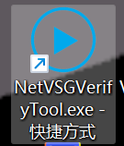
信安世纪视频验签工具
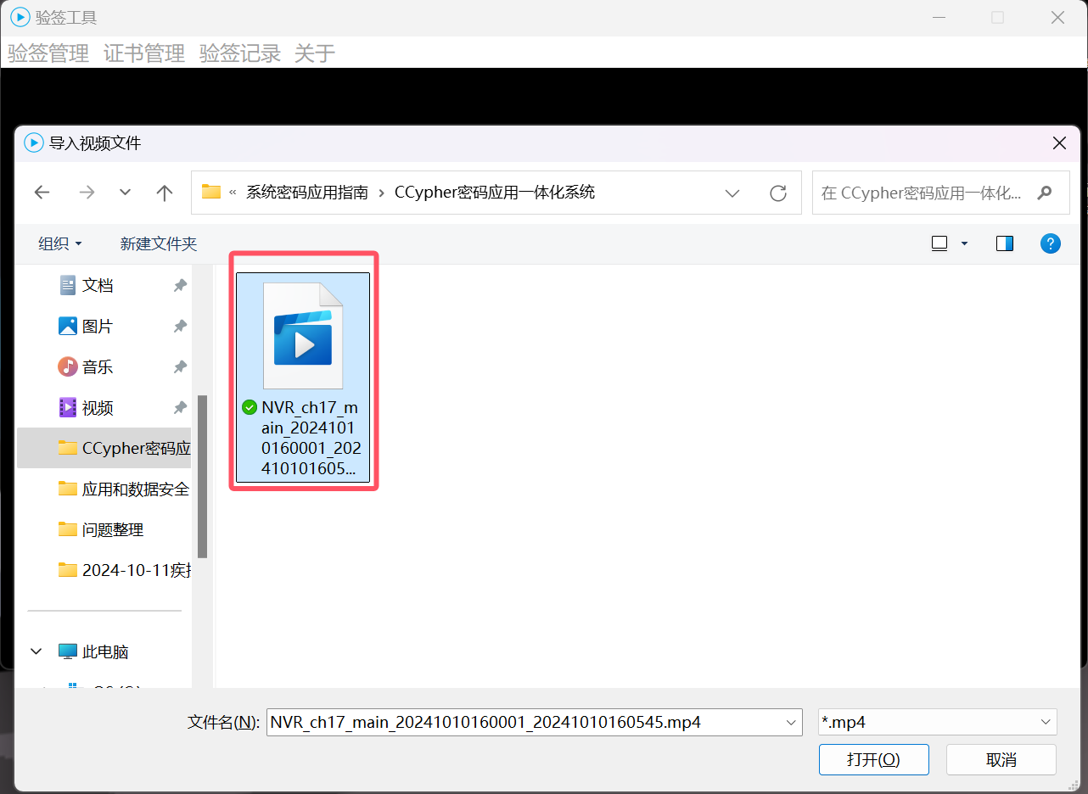
验签工具针对视频进行验签
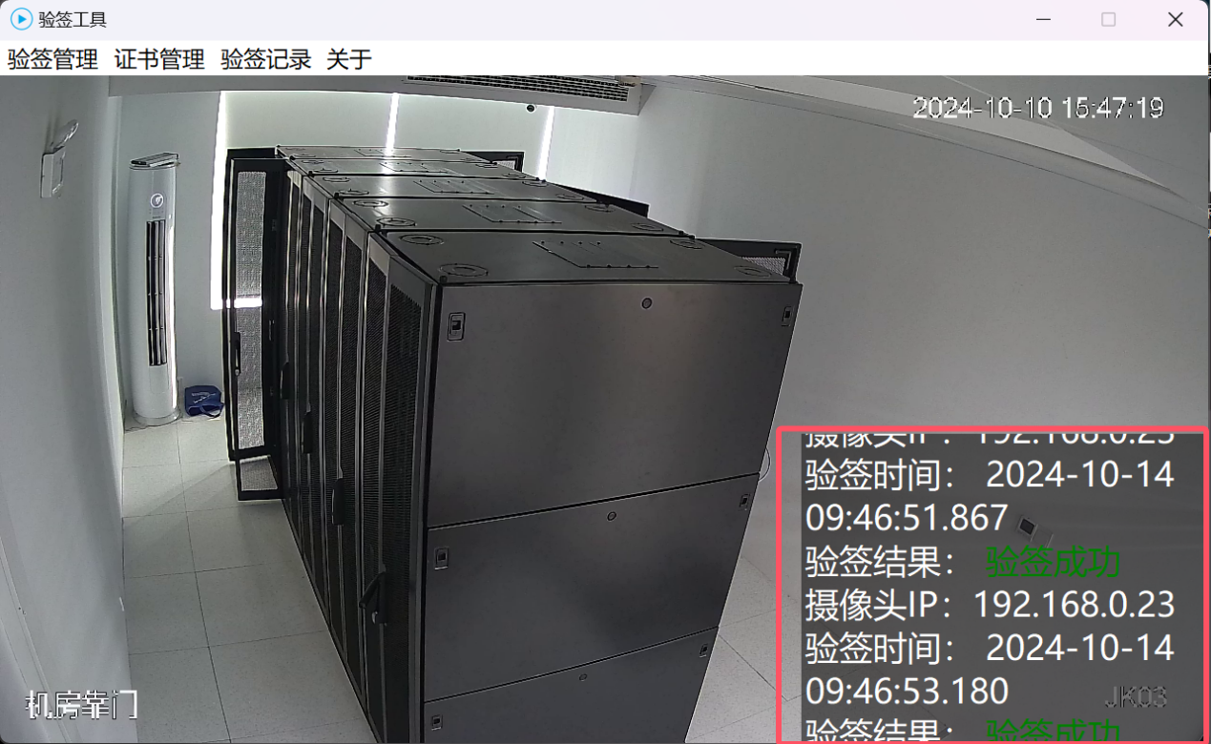
右下角水印显示视频验签成功
- 打开验签工具的验签记录，可以查询各验签帧的关键帧哈希与关键帧签名值
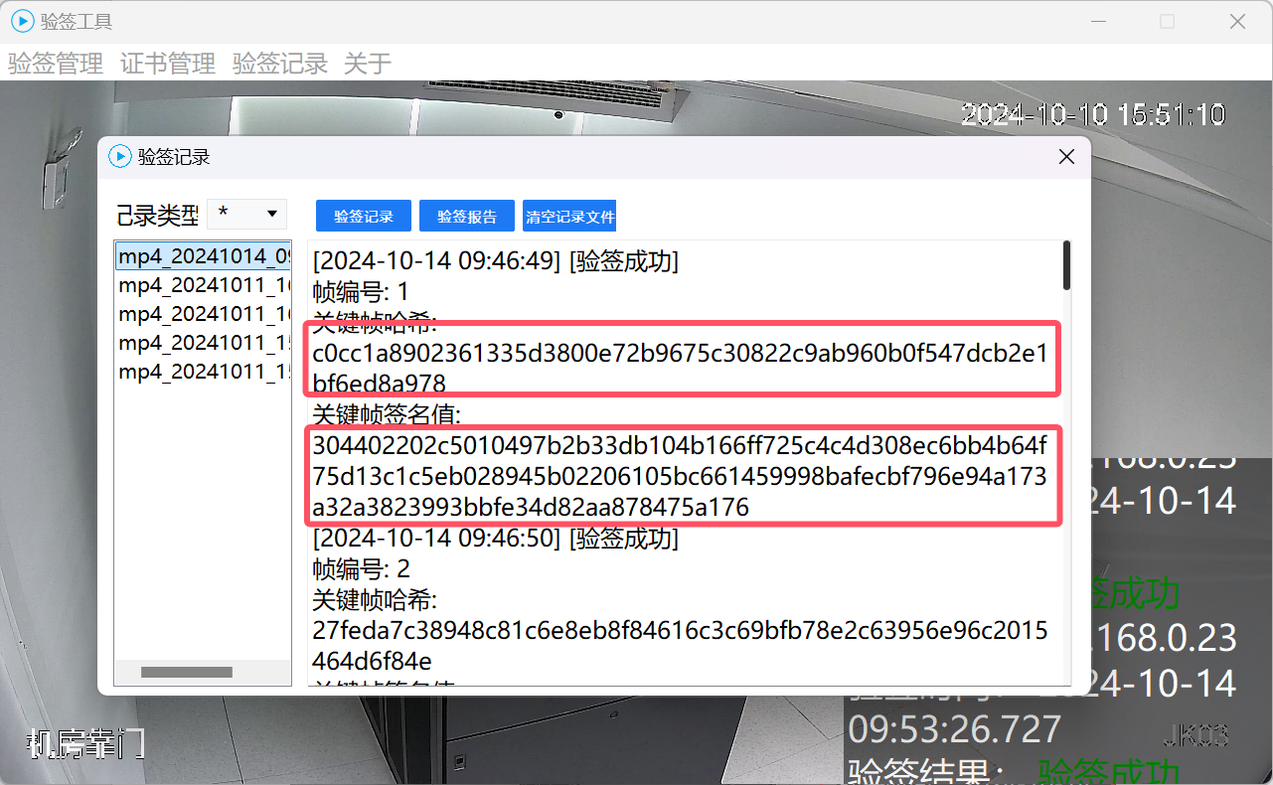

使用商用密码数据分析工具箱对验签帧数据进行分析
- 使用商用密码数据分析工具箱进行验签，输入关键帧哈希与关键帧签名值，公钥值选取设备配置的server证书公钥值并去除前面X值、Y值部分，点击生成后显示验签成功
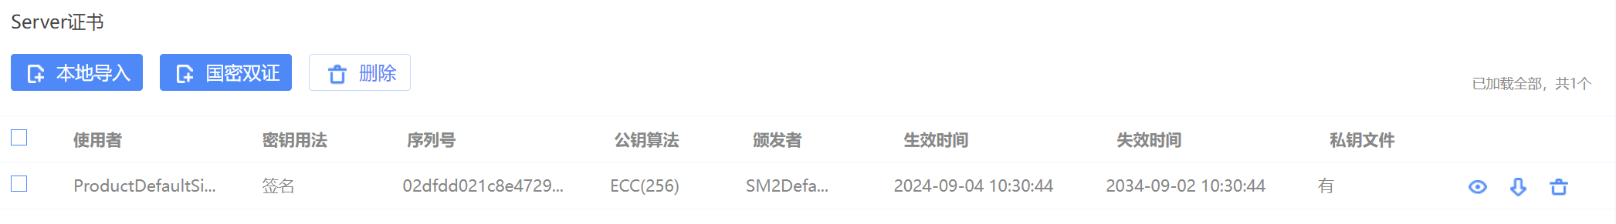
VSG内server证书
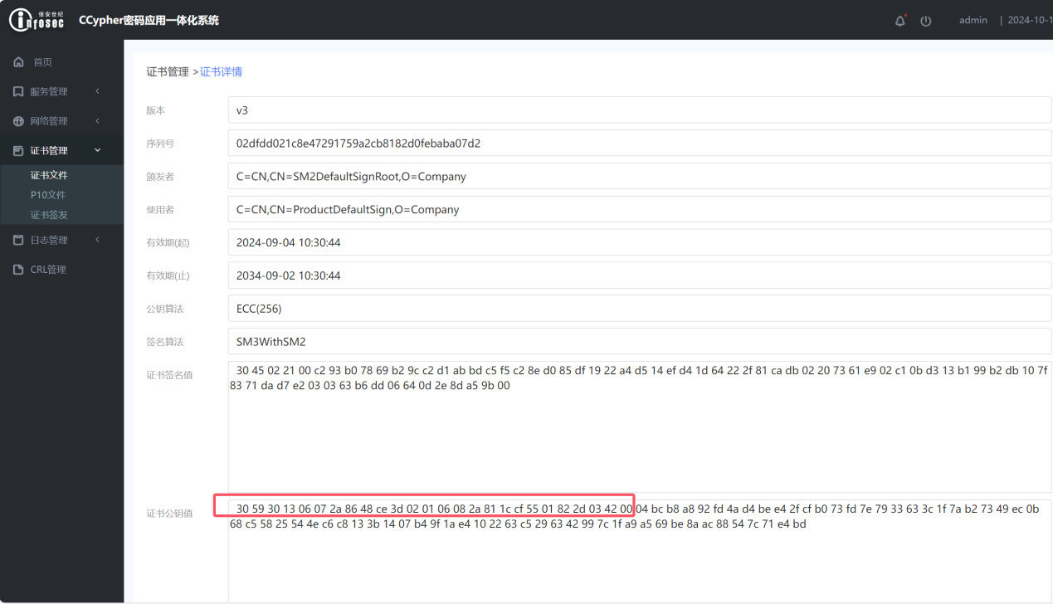
server证书，框中为验签过程去除的X值、Y值
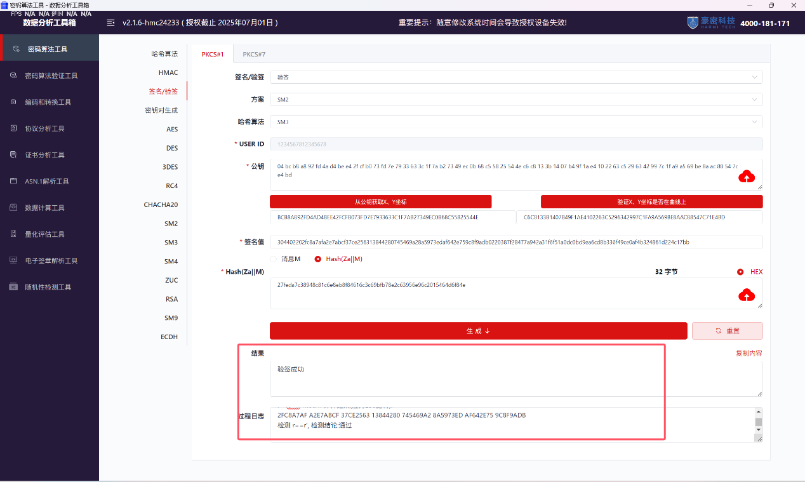
商用密码数据分析工具箱验签成功

